Національний технічний університет України
«Київський політехнічний інститут імені Ігоря Сікорського»

Навчально-науковий інститут атомної і теплової енергетики
Кафедра цифрових технологій в енергетиці

ЗВІТ

з Розрахунково-графічної роботи

з дисципліни «Візуалізація графічної та геометричної інформації»

Тема:
«Операції над текстурними координатами»

Варіант № 8

Виконав:
студент групи ТР-51мп
Головатий Н. А.

Перевірив:
доцент кафедри, к.т.н., Демчишин А. А.

Дата здачі _________

Київ – 2025
1 Постановка завдання

Метою даної роботи є розробка та програмна реалізація алгоритмів маніпуляції текстурними координатами на параметричних поверхнях у середовищі WebGL. Основна увага приділяється реалізації складного афінного перетворення: обертання текстури навколо довільної точки (pivot point), положення якої динамічно визначається користувачем безпосередньо на поверхні об'єкта.
Завдання передбачає вирішення ряду інженерних та математичних проблем:
1. Математичне моделювання поверхні: Реалізація параметричних рівнянь складної геометричної фігури для генерації її вершин, нормалей та текстурних координат $\left(u, v\right)$.
2. Інтерактивне керування: Розробка інтерфейсу для переміщення точки прив'язки по криволінійній поверхні в реальному часі за допомогою клавіатури, що вимагає перерахунку координат з параметричного простору в декартовий.
3. Алгоритмічна точність: Вирішення проблеми дискретизації, коли при низькій деталізації візуальної сітки (low granularity) розрахункова точка прив'язки може візуально "відриватися" від поверхні. Необхідно реалізувати алгоритм незалежного обчислення фізичних координат для забезпечення стабільності маркера.
4. Трансформація текстур: Реалізація матричних перетворень у шейдері для обертання текстурної карти навколо вибраної точки $\left(u, v\right)$ без зміни геометрії самого об'єкта.
Результатом роботи є інтерактивний веб-додаток, який дозволяє користувачеві налаштовувати параметри поверхні, вибирати точку прив'язки та обертати текстуру навколо неї, демонструючи коректну роботу з матрицями текстур $3×3$.

2 Теоретичні відомості

2.1 Афінні перетворення в просторі текстур

На відміну від геометричних перетворень, які оперують вершинами у тривимірному просторі $\left(x,y,z\right)$, текстурні перетворення відбуваються у двовимірному параметричному просторі $\left(u,v\right)$, де $u,v∈[0,1]$. Проте для забезпечення однорідності обчислень у комп'ютерній графіці використовують однорідні координати, розширюючи вектори до трьох компонент: $[u,v,1]^{T}$. Це дозволяє представити базові операції (зсув, обертання, масштабування) у вигляді матриць розміром $3×3$.Елементарна матриця обертання $R\left(α\right)$ навколо початку координат $\left(0,0\right)$ у 2D просторі має вигляд:
$$R\left(α\right)=\left(\begin{matrix}\cos{α} & \sin{α} & 0 \\ -\sin{α} & \cos{α} & 0 \\ 0 & 0 & 1\end{matrix}\right)$$
Застосування такої матриці до текстурних координат призводить до повороту текстури навколо лівого нижнього кута зображення.

2.2 Композиція перетворень для довільної точки

Для реалізації обертання текстури навколо довільної точки з координатами $\left(u_{c},v_{c}\right)$, вибраної користувачем, необхідно використати принцип суперпозиції афінних перетворень. Алгоритм складається з трьох послідовних кроків:
1. Трансляція (зсув) до початку координат $T\left(-u_{c},-v_{c}\right)$: Переміщуємо систему координат так, щоб точка прив'язки $\left(u_{c},v_{c}\right)$ опинилася в нулі.
$$T_{move}=\left(\begin{matrix}1 & 0 & 0 \\ 0 & 1 & 0 \\ -u_{c} & -v_{c} & 1\end{matrix}\right)$$
2. Обертання $R\left(α\right)$: Виконуємо поворот на заданий кут $α$ навколо нового початку координат.
3. Зворотна трансляція $T\left(u_{c},v_{c}\right)$: Повертаємо систему координат у вихідне положення.
$$T_{back}=\left(\begin{matrix}1 & 0 & 0 \\ 0 & 1 & 0 \\ u_{c} & v_{c} & 1\end{matrix}\right)$$
Результуюча матриця трансформації текстур $M_{tex}$ обчислюється як добуток цих матриць (у порядку застосування справа наліво для стовпчикових векторів або зліва направо для рядкових, залежно від конвенції API):
$$M_{tex}=T_{back}⋅R\left(α\right)⋅T_{move}$$
Саме ця матриця передається у фрагментний або вершинний шейдер для модифікації вхідних текстурних координат vTexCoord.

2.3 Параметричні поверхні

У даній роботі точка обертання $C$ не є статичною, а належить параметричній поверхні. Параметрична поверхня — це геометричне місце точок, координати яких визначаються системою рівнянь:
$$\left\{\begin{matrix}x=f_{x}(u,v) \\ y=f_{y}(u,v) \\ z=f_{z}(u,v)\end{matrix}\right.$$
де $u$ та $v$ — незалежні параметри, що змінюються у визначених межах (наприклад, $u∈[0,2π],v∈[0,H]$).
Такий підхід дозволяє однозначно поставити у відповідність кожній парі значень $(u,v)$ точку у тривимірному декартовому просторі. Це критично важливо для виконання поставленого завдання: замість того, щоб вводити координати $x,y,z$ вручну, користувач керує параметрами $u$ та $v$. Програма автоматично підставляє їх у рівняння поверхні, отримуючи точні координати точки, яка лежить на криволінійній формі об'єкта.
Зміна параметра $u$ зазвичай відповідає переміщенню "вздовж" поверхні (наприклад, по колу обертання), тоді як зміна $v$ відповідає переміщенню "впоперек" (наприклад, уздовж твірної). Це створює природну систему координат на самій поверхні, дозволяючи інтуїтивно переміщувати центр обертання, незалежно від складності геометричної форми об'єкта.

3 Опис деталей реалізації

Програмна реалізація поставленого завдання базується на використанні мови JavaScript та графічного API WebGL. Код представлено в п’ятому розділі.

3.1 Структура програми та шейдери

Програма побудована на базі API WebGL. Ключовим нововведенням у порівнянні з базовими прикладами є додавання уніформ-змінної uniform mat3 uTextureMatrix у вершинний шейдер. У вершинному шейдері відбувається трансформація вхідних текстурних координат. Це дозволяє динамічно змінювати орієнтацію текстури без необхідності перезаписувати буфер атрибутів (VBO), що значно економить ресурси процесора.

3.2 Алгоритм точного позиціювання

Одним із головних викликів роботи стало забезпечення коректного відображення маркера точки прив'язки. При низькій гранулярності (наприклад, 10 сегментів на коло) геометрія об'єкта стає кутастою.
Для усунення артефактів було реалізовано наступний алгоритм у функції draw():
1. Зчитуються параметри візуалізації (effParams) з інтерфейсу для побудови основної моделі.
2. Створюється окремий об'єкт параметрів calcParams — копія effParams, але зі значеннями u_steps та v_steps, встановленими на 100.
3. Функція calcSurfacePoint(u, v, calcParams) викликається з високоточними параметрами.
Це гарантує, що координати центру обертання завжди відповідають ідеальній математичній поверхні, навіть якщо візуально модель виглядає спрощеною.

3.3 Керування та взаємодія

Інтерактивність реалізовано через обробку подій клавіатури. Змінні g_pivotUV.u та g_pivotUV.v зберігають поточний стан точки прив'язки в параметричному просторі.
Клавіші A/D змінюють параметр u, реалізуючи циклічний рух по колу (при виході за межі 2\pi значення обнуляється). Клавіші W/S змінюють параметр v, використовуючи обмеження, щоб точка не вийшла за верхню чи нижню межу фігури.

4 Інструкція користувача

4. 1 Загальний огляд інтерфейсу

Після завантаження сторінки веб-додатку ви побачите основне вікно (рис. 1).

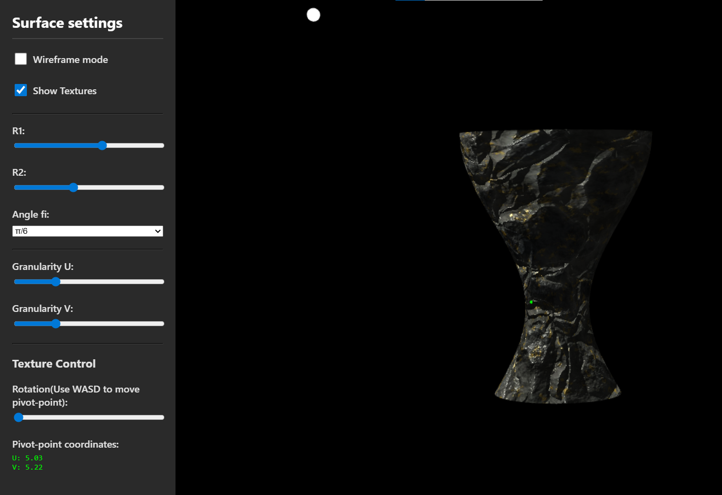
Рисунок 1. Завантажений веб-сайт

Воно розділене на дві функціональні зони:
1. Область візуалізації (canvas) займає більшу частину екрану справа. Тут відображається тривимірна модель поверхні, джерела світла та допоміжні елементи.
2. Панель керування знаходиться ліворуч. Вона містить набір інструментів для налаштування параметрів відображення, геометрії поверхні та, що найважливіше для даного завдання, параметрів трансформації текстури.

4.2 Керування точкою обертання та зміна текстури

Інструкції користувача по функціоналу описано в наступних пунктах підрозділу.

4.2.1 Секція керування обертанням текстури
Знайдіть на панелі керування секцію "Texture Control". Відповідна частина інтерфейсу зображена на рисунку 2.

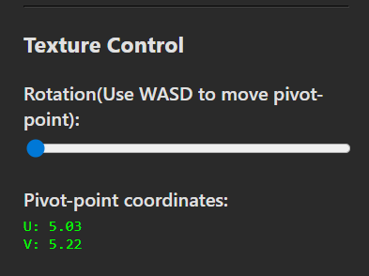
Рисунок 2. Активація режиму керування точкою

Ця секція відповідає за відображення координат візуального зеленого маркера та за обертання текстури навколо нього на поверхні.

4.2.2 Переміщення точки по поверхні
Використовуйте клавіатуру для зміни положення зеленого маркера. Переконайтеся, що фокус введення знаходиться на вікні браузера (клікніть мишкою по області Canvas, якщо клавіші не реагують).
Натисніть та утримуйте клавішу A або D. Ви побачите, як зелена сфера рухається вліво або вправо, огинаючи об'єкт по колу. Це зміна параметра $u$. Натисніть та утримуйте клавішу W або S. Маркер буде рухатися вздовж іншого напрямку (вгору або вниз по поверхні). Це зміна параметра $v$. Встановіть маркер у будь-яке положення, яке відмінне від центру об'єкта (наприклад, на край "пелюстки" фігури або на її вигин). Встановлену точку на поверхні зображено на рисунку 3.

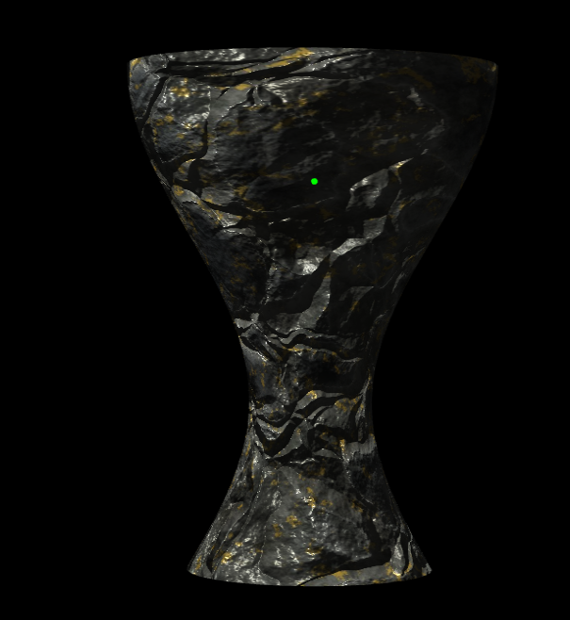
Рисунок 3. Встановлена точка обертання на поверхні

4.2.3: Виконання обертання
Після встановлення точки обертання у певне положення на поверхні, знайдіть повзунок з назвою "Rotation" та почніть повільно рухати його вправо. Ви побачите, що вона обертається навколо зеленої сфери, яку ви встановили. Процес обертання текстури зображено на рисунках 4-5.

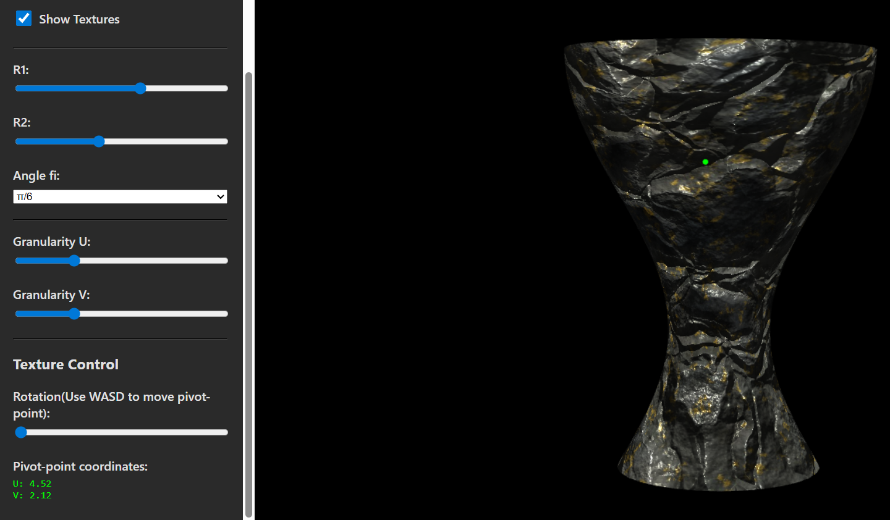
Рисунок 4. Текстура до обертання

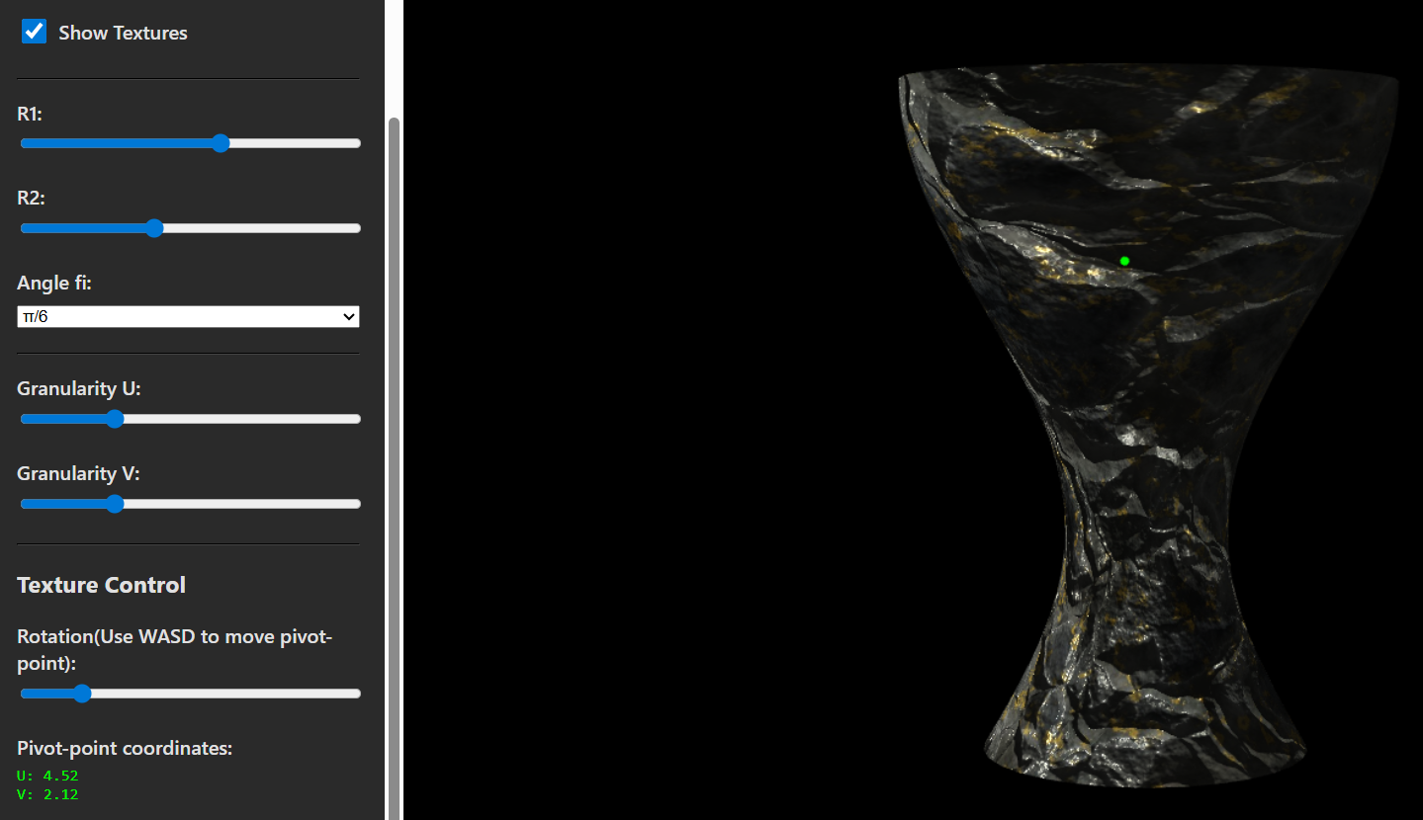
Рисунок 5. Текстура після обертання

5 Приклади програмного коду

Нижче наведено ключові фрагменти вихідного коду, що забезпечують реалізацію описаного функціоналу. Код представлено в наступних підрозділах з відповідними коментарями.

5. 1 Розрахунок матриці текстур (main.js)

function getTextureMatrix(u, v, angleDeg) {
const rad = angleDeg * Math.PI / 180.0;
const c = Math.cos(rad);
const s = Math.sin(rad);

// Матриця у форматі column-major для WebGL
// Відповідає композиції T(center) * R(angle) * T(-center)
return new Float32Array([
c, s, 0,
-s, c, 0,
u * (1.0 - c) + v * s, v * (1.0 - c) - u * s, 1
]);
}

5. 2 Розділення параметрів точності (main.js)

function draw() {
// ...
// 1. Отримуємо параметри для ВІЗУАЛІЗАЦІЇ (з UI, можуть бути низької якості)
let effParams = getEffectiveParams();

// 2. Для розрахунку координат точки створюємо параметри з ВИСОКОЮ точністю
// Це забезпечує плавний рух точки по ідеальній математичній поверхні
let calcParams = { ...effParams };
calcParams.u_steps = 100; // Примусова висока точність
calcParams.v_steps = 100;

// 3. Розрахунок фізичної позиції точки прив'язки
let pointData = calcSurfacePoint(g_pivotUV.u, g_pivotUV.v, calcParams);
let currentPivot = pointData.p;

// Оновлення дисплея координат
const pivotDisplay = document.getElementById('pivot-display');
if (pivotDisplay) {
pivotDisplay.innerHTML = `U: ${g_pivotUV.u.toFixed(2)}<br>V: ${g_pivotUV.v.toFixed(2)}`;
}
// ...
}

5.3. Вершинний шейдер (shader.gpu)

attribute vec3 vertex;
attribute vec2 texCoord;
uniform mat3 uTextureMatrix; // Матриця трансформації текстур
varying vec2 vTexCoord;

void main() {
// ... розрахунок позиції вершини ...

// Застосування матриці трансформації до текстурних координат
// Перетворення відбувається у 2D просторі (u, v)
vec3 texCoord3 = uTextureMatrix * vec3(texCoord, 1.0);
vTexCoord = texCoord3.xy;

// ...
}

